

Universidad Tecnológica de Panamá
Centro Regional de Chiriquí
Facultad de Ingeniería de Sistemas Computacionales

Carrera
Ingeniería de Sistemas y Computación

Asignatura
Redes Informáticas

Profesor
Yarisol Castillo

Laboratorio 6
“Creación de red simple en Packet Tracer”

Integrantes
José Monroy
Valentín Rodríguez
José Jaramillo
René Ruíz

Grupo 2IL141

II Semestre 2025
Laboratorio 6: Creación de red simple en Cisco Packet Tracer
Introducción:
En este laboratorio se diseñó y configuró una red informática básica utilizando el simulador Cisco Packet Tracer. La práctica tuvo como objetivo establecer la comunicación entre una laptop, una PC, un router, un cable módem, un servidor Cisco y la nube de Internet, aplicando conceptos fundamentales de redes como direccionamiento IP, configuración de routers y verificación de conectividad.
Objetivo general:
- Diseñar y configurar una red informática básica en Cisco Packet Tracer que integre dispositivos finales y de conexión a Internet, garantizando la comunicación entre los dispositivos y el acceso a servicios de red.
Materiales y Métodos:
Materiales:
- Computadora
- Cisco Packet Tracer
Métodos:
Tomar captura de pantalla de todo el proceso de la creación de la red con todos los siguientes pasos:
- Arrastrar los dispositivos a usar en la red dentro de nuestro diagrama lógico
- Cambiar el nombre de cada uno de los dispositivos.
- Realizar las conexiones físicas.
- Configurar dirección IP de la computadora.
- Intercambiar módulos de red en la laptop por uno de conexión inalámbrica.
- Conectar la laptop a la red inalámbrica.
- Verificar la conexión a ambos dispositivos finales.
Resultados:
Al realizar todas las indicaciones del laboratorio se tomaron capturas de pantalla las cuales son nos indican el paso a paso de la creación de esta sencilla red.
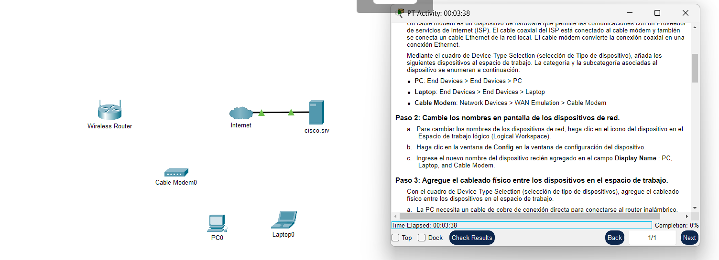
Figura 1. Agregar dispositivos (PC, laptop y cable modem)
Paso 2:
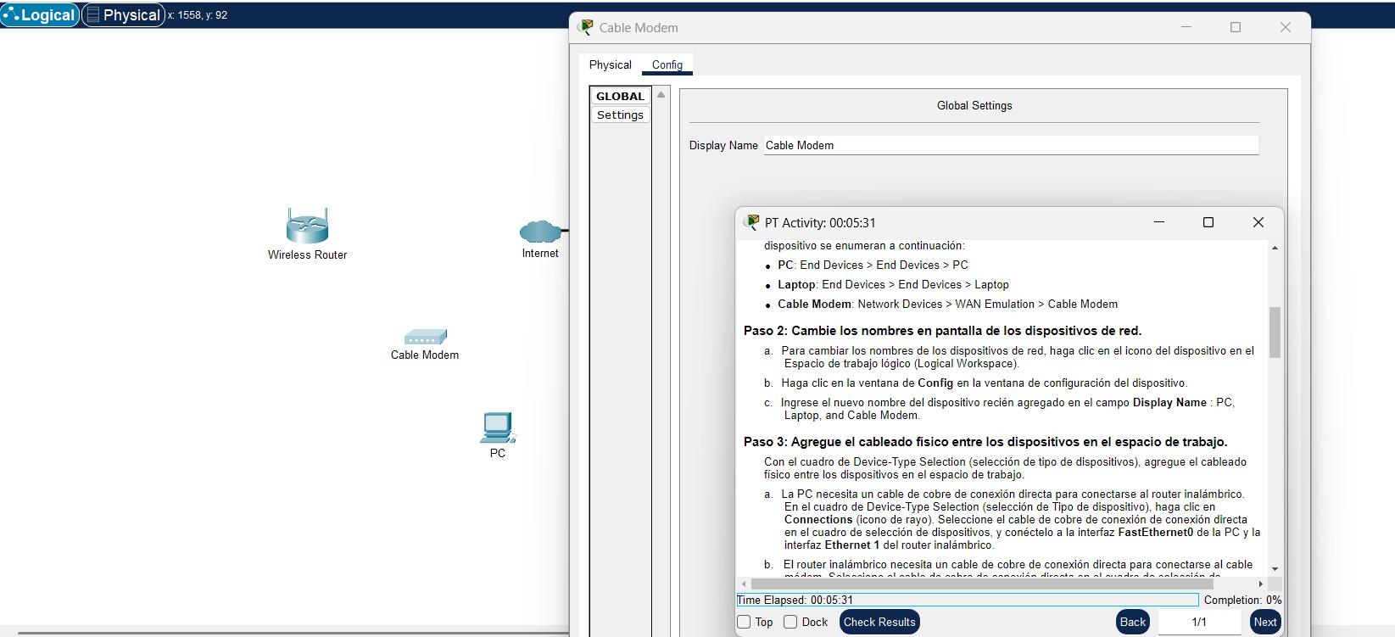
Figura 2. Cambiar nombres de dispositivos
Paso 3:
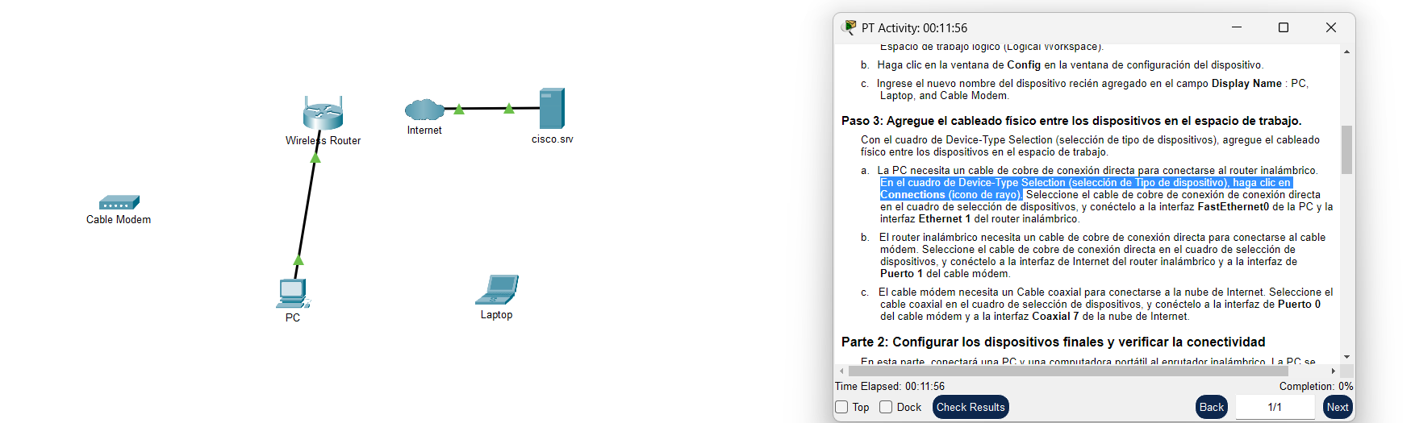
Figura 3. Conexiones físicas de los dispositivos.
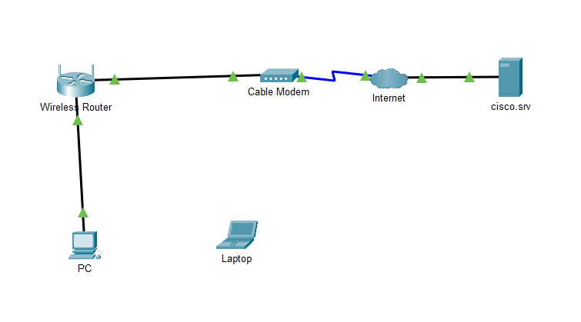
Figura 4. Conexión entre cable modem e internet
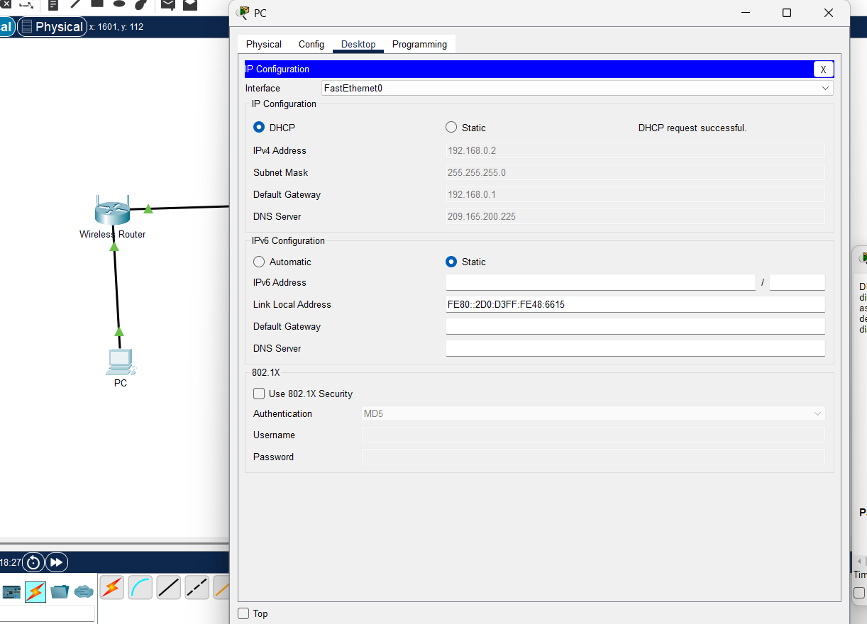
Figura 5. Activacion DHCP
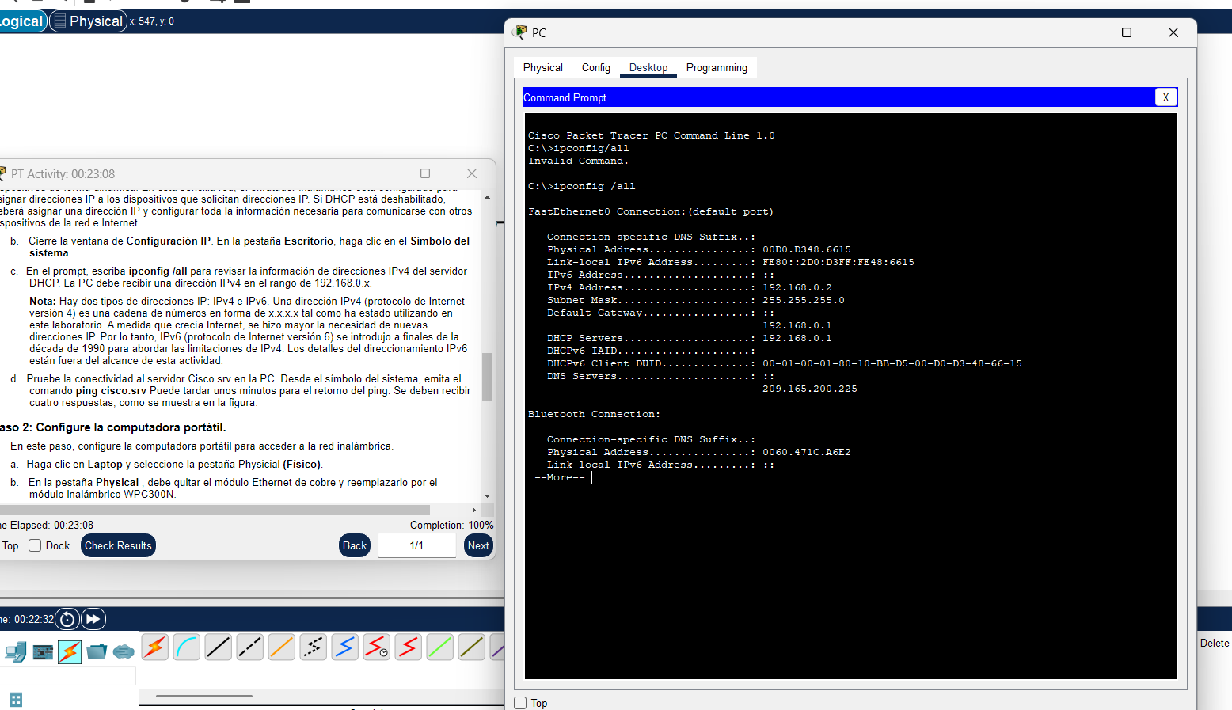
Figura 6. Revisión de la información de dirección IPv4 de la PC
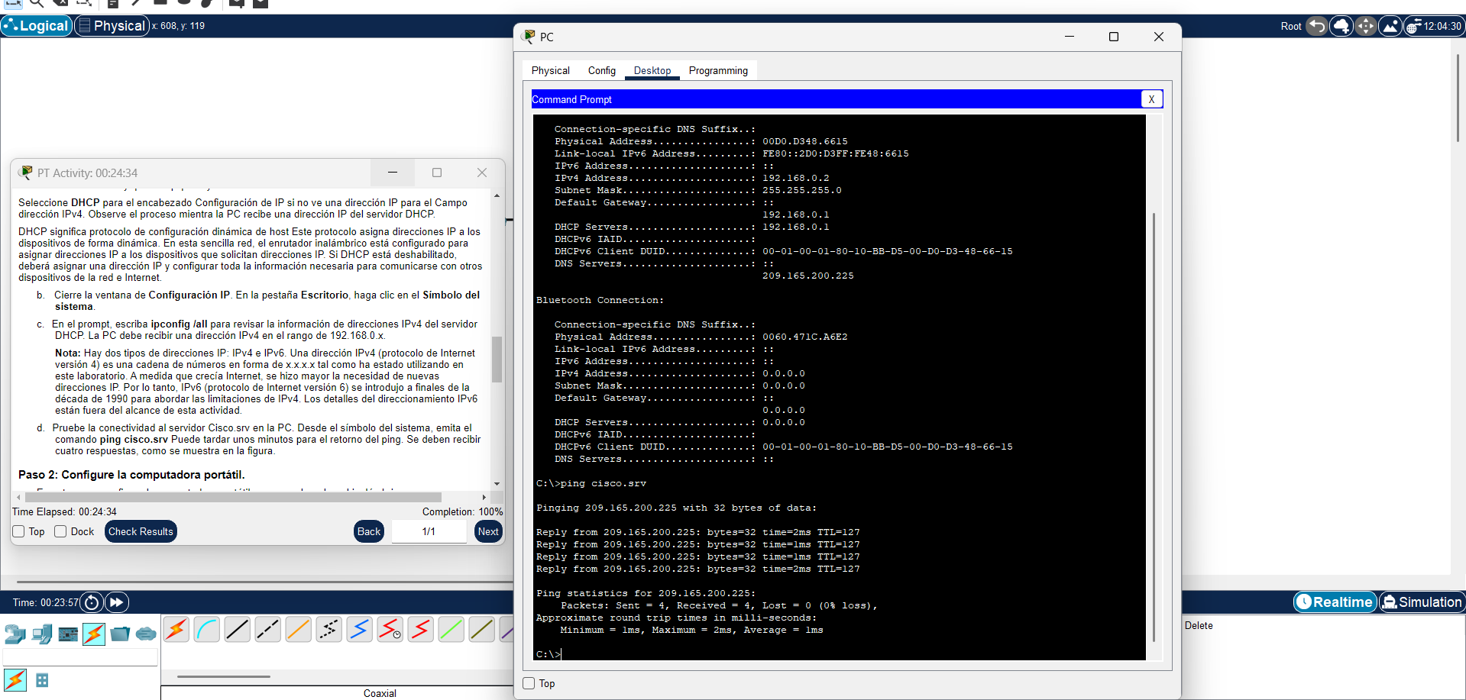
Figura 7. Prueba de conexión haciendo ping al servidor de cisco

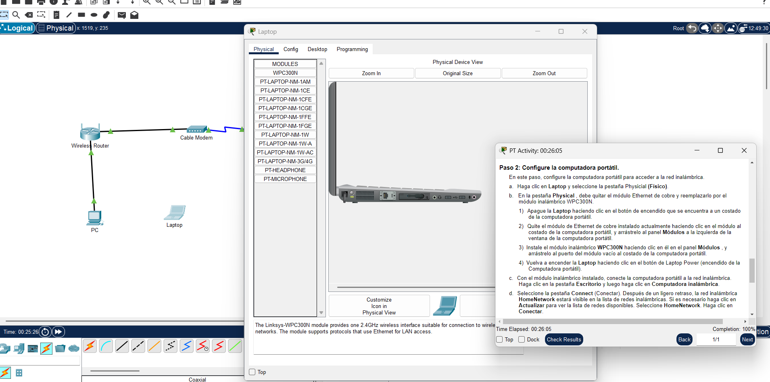
Figura 8. Configuración de computadora portátil
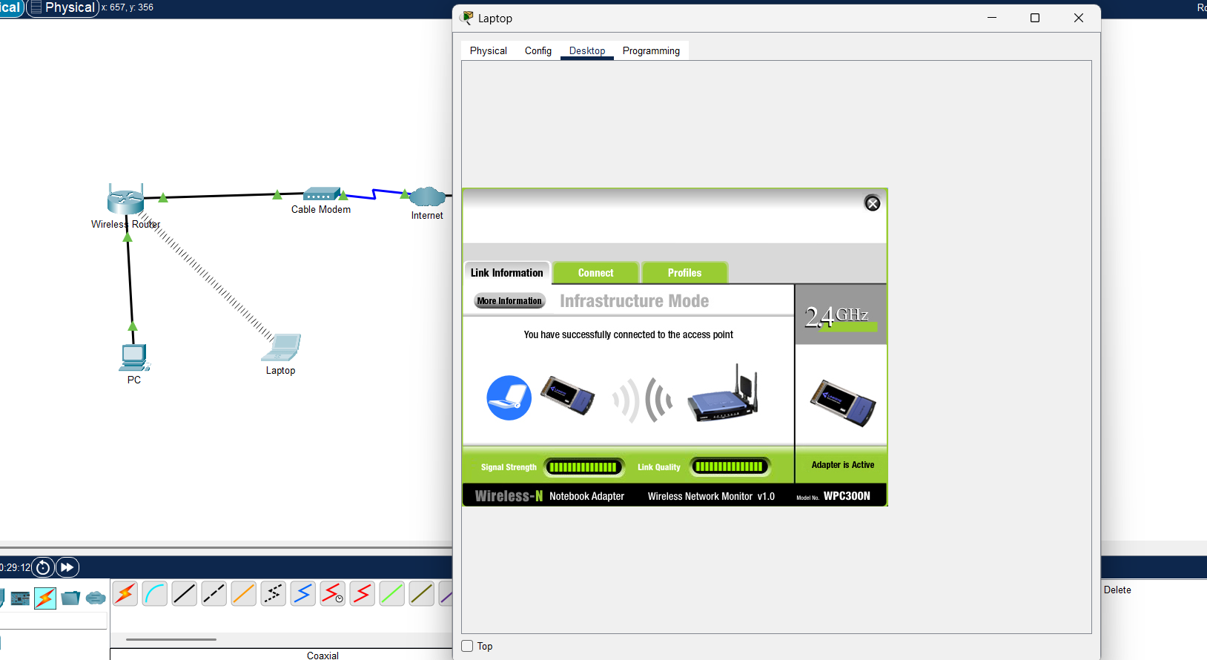
Figura 9. Conexión de Laptop al rúter
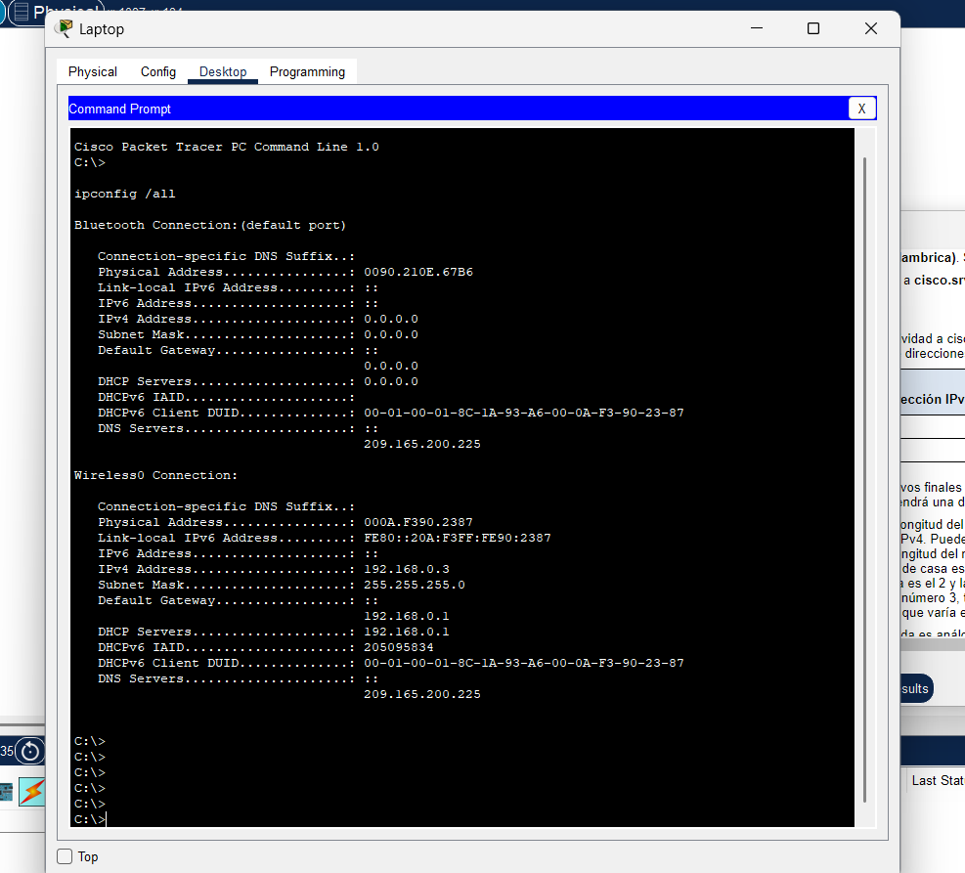
Figura 10. Revisión de conectividad de la portátil.
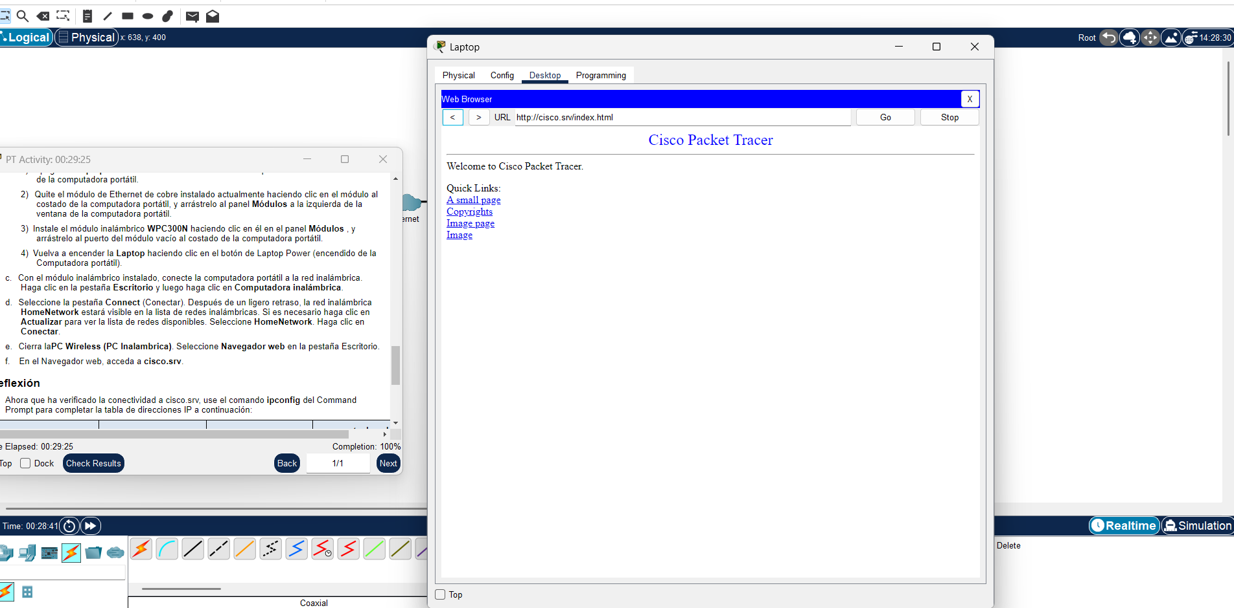
Figura 11. Prueba de conectividad accediendo a una página web en la portátil.
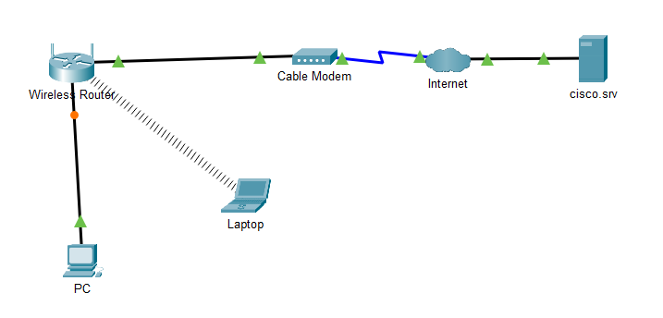
Figura 12. Resultado del diagrama lógico de red
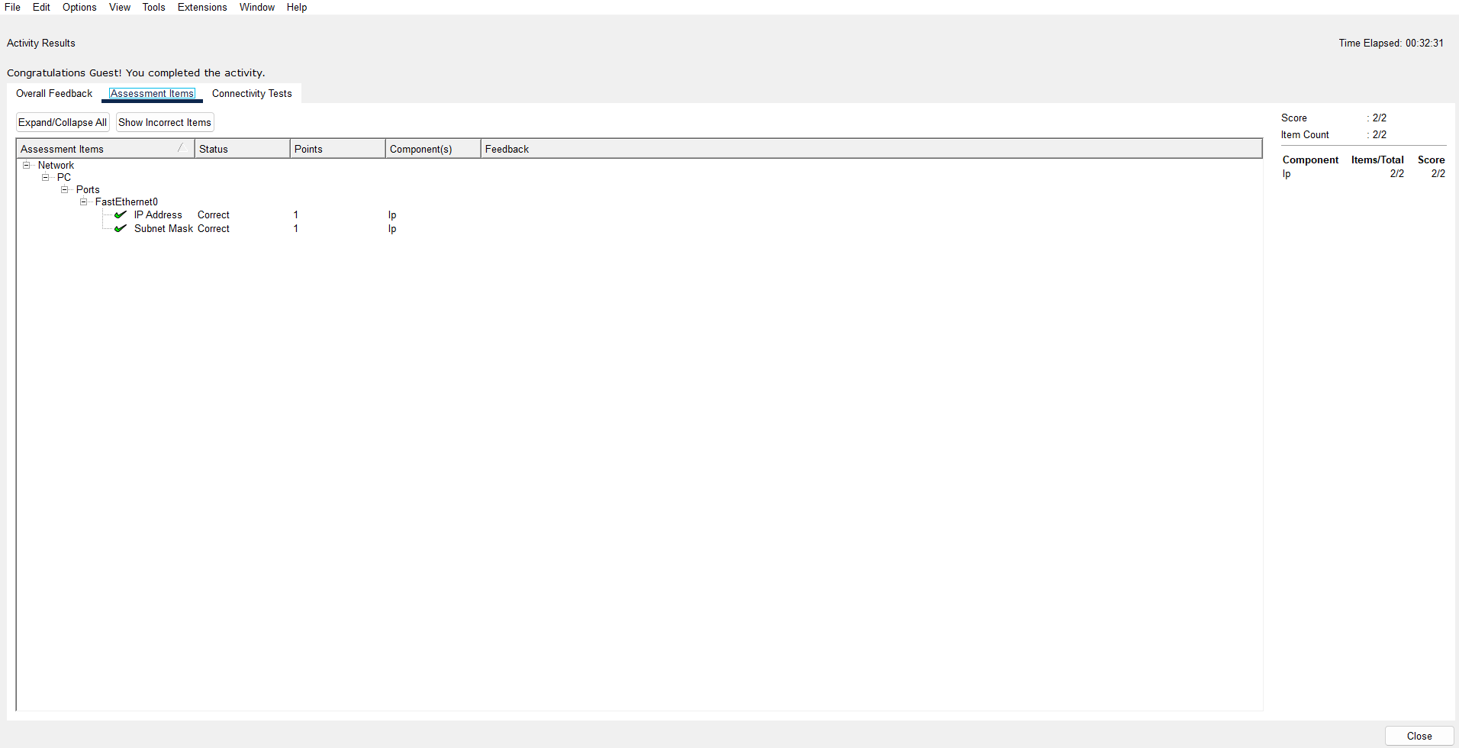
Figura 13. Finalización del laboratorio
Conclusiones:
- La práctica permitió comprender el proceso de diseño y configuración de una red básica en Cisco Packet Tracer, integrando correctamente los dispositivos y estableciendo la comunicación entre ellos. Se logró verificar la conectividad entre la laptop, la PC, el router, el servidor y la nube de Internet, permitiéndonos adquirir las habilidades de crear diagramas de redes muchos más complejos con los conocimientos adquiridos.

